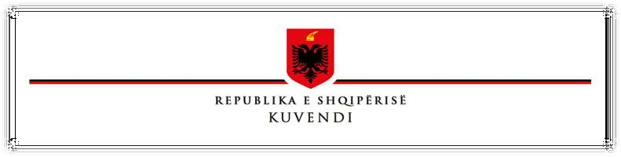

LIGJ Nr. 54/2020
PËR DISA NDRYSHIME DHE SHTESA NË LIGJIN NR. 7643, DATË 2.12.1992, “PËR INSPEKTIMIN SANITAR”, TË NDRYSHUAR

Në mbështetje të neneve 78 dhe 83, pika 1, të Kushtetutës, me propozimin e Këshillit të Ministrave,

K U V E N D I

I REPUBLIKËS SË SHQIPËRISË V E N D O S I:
Në ligjin nr. 7643, datë 2.12.1992, “Për inspektimin sanitar”, të ndryshuar, bëhen ndryshimet dhe shtesat e mёposhtme:

Neni 1

Kudo në përmbajtjen e ligjit, fjalët “inspektorati që mbulon fushën e shëndetit” zëvendësohen me fjalёt “struktura përgjegjëse për inspektimin në fushën e shëndetit” dhe fjalёt “Drejtoria e Shëndetit Publik” zëvendësohen me fjalët “Struktura përgjegjëse për shëndetin publik”.

Neni 2 Në nenin 1/1, pikat 5 dhe 6 shfuqizohen.
Neni 3

Në nenin 2, pas paragrafit të parë shtohet paragrafi me këtë përmbajtje:
“Bën përjashtim nga ky ligj inspektimi sanitar në fushën e ushqimit dhe ushqimit për kafshë, inspektim i cili do të bëhet nga institucioni përgjegjës për kontrollin zyrtar të ushqimit dhe ushqimit për kafshë.”.

Neni 4

Në nenin 10 bëhen këto ndryshime:
- Paragrafi i parë ndryshohet si më poshtë:

“Struktura përgjegjëse për inspektimin në fushën e shëndetit është pёrgjegjëse për kontrollin dhe zbatimin e ligjeve e të akteve nënligjore sanitare dhe pajis me akt miratimi higjieno-sanitar subjektet në sektorët publikë dhe jopublikë, sipas përcaktimeve të këtij neni. Marrëdhëniet e punësimit të punonjësve dhe inspektorëve të strukturës përgjegjëse për inspektimin në fushën e shëndetit rregullohen sipas dispozitave të parashikuara në Kodin e Punës.”.
- Nënndarja e parë, pas paragrafit të parë, ndryshohet si më poshtë:
“- në objektet e prodhimit, të ruajtjes, të magazinimit, të transportimit e tregtimit të produkteve të të gjitha llojeve, përjashtuar objektet e prodhimit, të ruajtjes, të magazinimit, të transportimit e tregtimit të produkteve ushqimore.”.

Neni 5

Neni 12 shfuqizohet.

Neni 6

Në nenin 13 bëhen këto ndryshime:
- Në shkronjën “c”, hiqen fjalët “si dhe analizën e hazardëve dhe kontrollin në pikat kritike në të gjithë zinxhirin për prodhimin e produkteve ushqimore.”.
- Shkronja “ç” shfuqizohet.

Neni 7

Në nenin 16 hiqen fjalët “produkteve ushqimore e të”.

Neni 8

Nё nenin 19, nënndarja e parë ndryshohet si më poshtë:
“- prodhimin, ruajtjen, transportimin, tregtimin e produkteve kozmetike në kundërshtim me kriteret e përcaktuara në legjislacionin përkatës dhe normat sanitare.”.

Neni 9

Neni 20 shfuqizohet.
Neni 10 Në nenin 26 bëhen ndryshimet e mëposhtme:
- Pikat 2, 3, 5 dhe 12 shfuqizohen.
- Pikat 4 e 14 ndryshohen si më poshtë:
“4. Papastërtitë personale e të mjeteve të punës në objektet e përcaktuara në nenin 10 të këtij ligji.
14. Mosmarrja e aktmiratimit prej strukturave përgjegjëse për inspektimin në fushën e shëndetit nga subjektet e përcaktura në nenin 10 të këtij ligji.”.
Neni 11 Në nenin 27 bëhen ndryshimet e mëposhtme:
- Në nënndarjen e parë hiqen numrat “2” dhe “3”.

- Në nënndarjen e dytë hiqet numri “12”.
- Në nënndarjen e tretë hiqet numri “5”.

Neni 12

Hyrja në fuqi

Ky ligj hyn në fuqi 15 ditë pas botimit në Fletoren Zyrtare.

K R Y E T A R I

Gramoz RUÇI

Miratuar nё datёn 30.4.2020

